МДОУ Новоульяновский детский сад общеразвивающего вида
«АБВГДейка»

«Игра как средство формирования правильного звукопроизношения у дошкольников»

Учитель-логопед
Падюкина Ирина Викторовна

г.Новоульяновск
Ульяновская область
2015 год

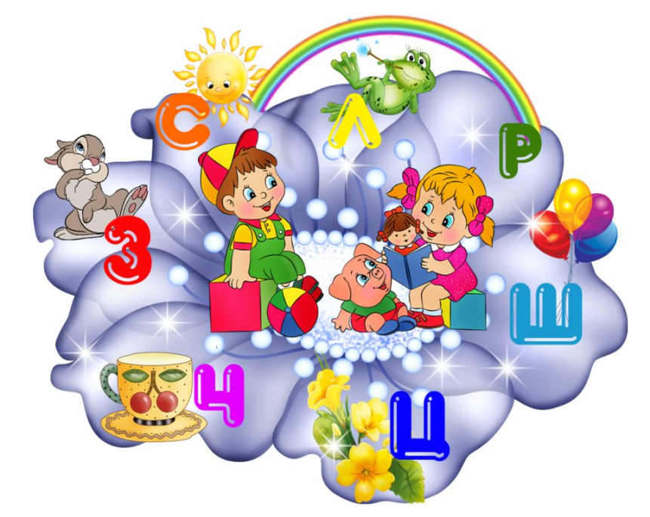
Речь ребенка развивается в общении с взрослыми и сверстниками в совместной деятельности.
Игра, организованная определенным образом, оказывает положительное влияние на взаимодействия и взаимообщения детей. Как подчеркивают ученые, игры снимают психологический барьер, вселяют уверенность в собственных силах, улучшают общение детей со сверстниками и взрослыми.
Игра – прекрасное средство совершенствования речи. Она представляет собой самостоятельный вид деятельности, которой занимаются дети: может быть индивидуальной или коллективной. Игра является ценным средством воспитания действенной активности, она активизирует психические процессы, вызывает у детей живой интерес к процессу познания. В ней они охотно преодолевают значительные трудности, тренируют свои силы, развивают способности и умения.
Игра представляет собой многоплановое, сложное педагогическое явление: она является игровым методом обучения детей дошкольного возраста, и формой обучения, и самостоятельной игровой деятельностью, и средством всестороннего воспитания личности ребенка.
Словесные дидактические игры имеют большое значение в речевом развитии детей. Они построены на словах и действиях играющих. В таких играх дети учатся, опираясь на имеющиеся представления о предметах, углублять знания о них, так как в этих играх требуется использовать приобретенные ранее знания в новых связях, в новых обстоятельствах. Дети самостоятельно решают разнообразные мыслительные задачи; описывают предметы, выделяя характерные их признаки; отгадывают по описанию; находят признаки сходства и различия; группируют предметы по различным свойствам, признакам; находят алогизмы в суждениях и другие.
Словесные игры формируют слуховое внимание, умение прислушиваться к звукам речи, повторять звукосочетания и слова. Дети учатся воспринимать произведения народного творчества: потешки, прибаутки, сказки. Выразительность речи, приобретенная в ходе этих игр, переносится и в самостоятельную сюжетную игру.
Игровые действия в словесных дидактических играх (имитация движений, поиск того, кто позвал, действия по словесному сигналу, звукоподражание) побуждают к многократному повторению одного и того же звукосочетания, что упражняет в правильном произношении звуком и слов.
В речевом воспитании маленьких детей большую роль играют потешки, песенки. Они создают ту речевую среду, которая благоприятствуют своей динамичностью, содержанием, их легко иллюстрировать игрушками.
В младших и средних группах игры со словами направлены в основном на развитие речи, воспитание правильного звукопроизношения, уточнение, закрепление и активизацию словаря, развитие правильной ориентировке в пространстве.
В старшем дошкольном возрасте, когда у детей начинает активно формироваться логическое мышление, словесные игры чаще используют для формирования мыслительной деятельности, самостоятельности в решении задач. Эти дидактические игры проводятся во всех возрастных группах, но особенно они важны в воспитании и обучении детей старшего дошкольного возраста, так как способствуют подготовке ребят к обучению в школе. Игры развивают умение внимательно слушать педагога, быстро находить нужный ответ на поставленный вопрос, точно и четко формулировать свои мысли, применять знания в соответствии с поставленной задачей.
С помощью словесных игр у детей воспитывается желание заниматься умственным трудом. В игре сам процесс мышления протекает активнее, трудности умственной работы преодолевает легко, не замечая, что его учат.
Таким образом, игра помогает сделать любой учебный материал увлекательным, вызывает у учеников глубокое удовлетворение, создает радостное рабочее настроение, облегчат процесс усвоения знаний. В игровой деятельности ребенок условно может занимать позиции других людей, вступать в ролевые взаимоотношения. Именно через игру происходит формирование у ребенка сложных эмоциональных отношений к взрослым, сверстникам, совершенствуется развитие его личности, самосознания, а значит, формируется готовность к речевому общению. А игра именно помогает сделать любой учебный материал легко запоминающим и интересным.

